31. januar – Dan brez cigarete
– dan brez kajenja naj postane življenje brez kajenja

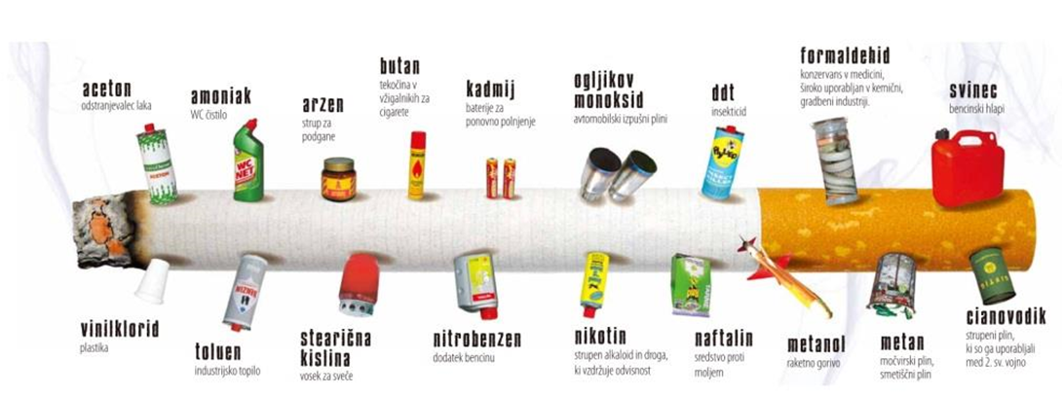
Vsako leto 31. januarja obeležujemo dan brez cigarete, ki kadilcem pomeni priložnost za opustitev kajenja. Podatki kažejo, da se razširjenost kajenja v Sloveniji zmanjšuje, vse, ki še kadijo, pa se spodbuja k opustitvi kajenja. Opustitev kajenja prinese številne koristi za zdravje v vsakem starostnem obdobju, v času COVID–19 pa predstavlja dodatne koristi za zdravje. Mnogi posamezniki težko prenehajo s kajenjem, še posebej, če poskušajo nehati sami, brez pomoči. Vsem kadilcem, ki želijo opustiti kajenja, se svetuje, da se vključijo v številne programe za opuščanje kajenja, ki so v Sloveniji brezplačno na voljo.

